Valilik Arama Motoru Kullanım Kılavuzu

Published by: Arda Avcı & Gizay Yalçın

1. Ana Bileşenler

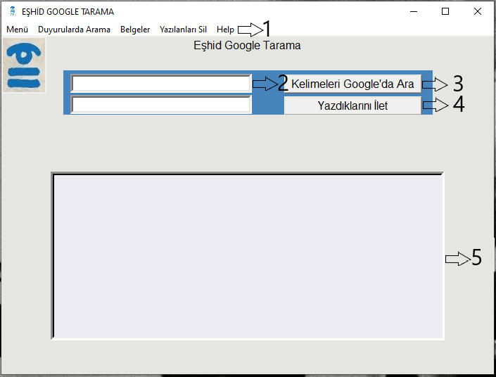

1. Araç Çubuğu
2. Arama Çubuğu
3. Google Butonu
4. İletme Butonu
5. Ana Ekran

# 1) Araç Çubuğu

Araç çubuğu Valilik Arama Motoru programındaki en önemli bileşendir. Beş farklı butona sahiptir bunlar sırası ile: Menü, Duyurularda Arama, Belgeler, Yazılanları sil ve Help butonudur. 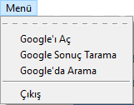

**Google’ı Aç:** Bilgisayarınızdaki varsayılan tarayıcınızdan Google arama motorunu açar.

**Google Sonuç Tarama:** Arama Çubuğuna (bknz: 2) yazdığınız ve İletme Butonunu (bknz: 4) ile programa ilettiğiniz kelimeyi spesifik olarak Google’da arar ve Ana Ekrana (bknz:5) iletir. (İşlem biraz uzun sürebilir.)

**Google’da Arama**:Arama Çubuğuna (bknz: 2) yazdığınız ve İletme Butonunu (bknz: 4) ile programa ilettiğiniz kelimeyi spesifik olarak Google’da arar ve varsayılan tarayıcınız üzerinde gösterir.

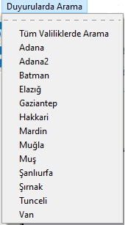

**Tüm Valiliklerde Arama:** Arama Çubuğuna (bknz: 2) yazdığınız ve İletme Butonunu (bknz: 4) ile programa ilettiğiniz kelimeyi tüm valilik sayfalarında arar.

**Tekli İl Adları:** Arama Çubuğuna (bknz: 2) yazdığınız ve İletme Butonunu (bknz: 4) ile programa ilettiğiniz kelimeyi tıkladığınız valilik özelinde arar.

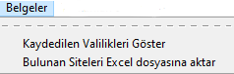

**Kaydedilen Valilikleri Göster:** Duyurularda yaptığınız aramaların (bknz: 1) sonuçlarını Ana Ekrana (bknz: 5) yazar.

**Bulunan Siteleri Excel Dosyasına Aktar:** Duyurularda yaptığınız aramaların sonuçlarını Valilik Arama Motorunun özel olarak oluşturacağı Excel dosyasına yazar.

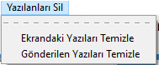

**Ekrandaki Yazıları Temizle:** Ana Ekrandaki (bknz: 5) yazılanları temizler.

**Gönderilen Yazıları Temizle**: Arama Çubuğuna (bknz: 2) yazılmış ve İletme butonu (bknz: 4) ile programa iletilmiş kelimeleri temizler.



**Help**: Valillik Arama Kullanım Kılavuzunu açar.

# 2) Arama Çubuğu

Aramak istediğiniz kelimeyi girdiğiniz çubuktur. Arama Çubuğuna girdiğiniz kelimeyi Kelimeleri Google’da Ara butonu (bknz: 3) ile spesifik olarak Google’da arayabilir, Yazdıklarımı İlet butonu (bknz: 4) ile programa iletebilirsiniz.

# 3) Google Butonu

Arama Çubuğuna (bknz: 2) girdiğiniz kelimeyi varsayılan tarayıcınız üzerinden Google’da arar.

# 4) İletme Butonu

Arama Çubuğuna (bknz: 2) girdiğiniz kelimeyi programa iletir.

5) Ana Ekran

Ana Ekrana yazdırdığınız datalar burada gözükür.

B) Valilik Duyurularına Ulaşmak İçin Temel Kullanım

1) Aramak istediğiniz kelimeyi Arama Çubuğuna (2) girin.

2) Aramak istediğiniz kelimeyi Arama Çubuğuna girdikten sonra Yazdıklarımı İlet butonuna (4) tıklayıp programa iletin.

3) Araç Çubuğundan (1) Duyurularda Arama sekmesine gelip bir valiliğe (ya da tüm valiliklerde araya) tıklayın.

4) Eğer seçtiğiniz valilikte bir duyuru yayınlandıysa program Yeni Duyuru Yayınlandı adlı bir uyarı verecektir.

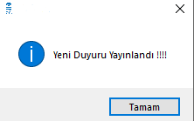

Valilik Arama Motoru Kullanım Kılavuzu

Published by: Arda Avcı & Gizay Yalçın

For further information, any questions and feedback please contact us via e-mail:

[ardaavci959@hotmail.com](mailto:ardaavci959@hotmail.com) – [gizay.yalcin41@hotmail.com](mailto:gizay.yalcin41@hotmail.com)

